Magazin de înghețată Pufic

Proiect realizat de Perli Davide Andrea

Contents

Descriere Model 2

Constrângeri 2

Descriere Entități 4

Descriere relații 5

Atribute 6

COD SQL : 8

Creare secvență 8

Creare tabele 8

Inserare date în tabele 12

Vizualizare complexă 30

Exercițiul 14 30

Cereri SQL 31

Exercițiul 12 31

Operații de actualizare și suprimare a datelor utilizând subcereri 38

Exercițiul 13 38

Diagrama Entitate Relație 43

Diagrama Conceptuală 44

Scheme relaționale 45

Normalizări 45

# Descriere Model

Un client poate plasa una sau mai multe comenzi într-un magazin și poate să depună mai multe recenzii pentru o comandă (sau niciuna). Un angajat se ocupă de vânzări (relație de tip trei între Angajat, Client și Comenzi), iar fiecare vânzare va avea un timp înregistrat. Utilitatea timpului de vânzare sugerează că o comandă poate fi plasată într-o data diferită de cea a vânzării (spre exemplu: în cazul comenzilor realizate pentru evenimente, ce ar însemna o cantitate mare de înghețată, care poate nu e disponibilă la un singur magazin), de aceea se poate verifica performanța angajaților de a finaliza comenzi într-un timp cât mai scurt de la plasare până la procesare. Comanda poate conține mai multe arome și o cantitate din fiecare, iar fiecare aromă este aprovizionată de un furnizor (pentru o aroma există un singur furnizor, iar un furnizor poate să aprovizioneze mai multe arome). Comanda este pregătită de un angajat care lucrează într-un singur magazin. Toate magazinele au un singur orar, o adresă și cel mult un sponsor. Utilitatea orarului are legătură directă cu un procent de rentabilitate per oră (conceptual numai: reprezintă un procent raportat vânzările per oră ale unui magazin în funcție de un maxim de vânzări per oră) al fiecărui magazin căruia orarul îi este asociat. Un sponsor va stabili alături de firmă o suma de investiție oferită și un număr de evenimente, ce înseamnă obligativitatea firmei de a vinde înghețată la diverse evenimente organizate de sponsor. Sponsorul va avea o adresă. Utilitatea adresei sponsorului este pentru ca firma să poată sugera asocierea magazinelor cu sponsorii în funcție de aria de localizare (dacă sponsorul ar dori promovare locală sau un parteneriat logistic în funcție de zonă).

# Constrângeri

Magazine:

IDMagazin – PRIMARY KEY

NumeMagazin – UNIQUE

RentabilitateOra – o valoare exprimată în procente (între 0.00 și 100.00)

IDAdresa – FOREIGN KEY

IDOrar – FOREIGN KEY

IDSponsor – FOREIGN KEY

Clienti:

IDClient – PRIMARY KEY

Prenume – NOT NULL

Nume – NOT NULL

Comenzi:

IDComanda – PRIMARY KEY

DataComanda – NOT NULL

TipPlata – NOT NULL, o valoare de tip „card” sau „cash”

Sponsor:

IDSponsor – PRIMARY KEY

Nume – NOT NULL

SumaInvestitie – NOT NULL  
IDAdresa – FOREIGN KEY

Angajati:

IDAngajat – PRIMARY KEY

Nume – NOT NULL

Prenume – NOT NULL

DataAngajare – NOT NULL

Salariu – NOT NULL

IDMagazin – FOREIGN KEY

Furnizori:

IDFurnizor – PRIMARY KEY

NumeFurnizor – NOT NULL

Arome:

IDAroma – PRIMARY KEY

Pret – NOT NULL

NumeAroma – UNIQUE

IDFurnizor – FOREIGN KEY (ON DELETE SET NULL)

Adresa:

IDAdresa – PRIMARY KEY

Vanzari:

(IDClient, IDAngajat, IDComanda) – PRIMARY KEY ale cărei componente sunt FOREIGN KEY

DataVanzare – NOT NULL

OrarMagazine:

IDOrar – PRIMARY KEY

OraDeschidere – NOT NULL

OraInchidere – NOT NULL

Recenzii:

IDRecenzie – PRIMARY KEY

Rating – NOT NULL

IDClient – FOREIGN KEY

AdaugaAroma:

(IDComanda, IDAroma) – PRIMARY KEY ale cărei componente sunt FOREIGN KEY

Cantitate – NOT NULL

# Descriere Entități

1. Magazine

-cheie primară : IDMagazin

-entitate dependentă de Adresa, OrarMagazine, Sponsor

-un magazin are un id, un nume, o locație (adresă), un orar și o rentabilitate per oră (procent vânzări per oră dintr-un maxim înregistrat)

1. Clienti

-cheie primară : IDClient

-entitate independentă

-un client are un id, prenume, nume, email și un număr de telefon

1. Comenzi

-cheie primară : IDComanda

-entitate independentă

-o comandă are un id, o dată și un tip de plată

1. Sponsor

-cheie primară : IDSponsor

-entitate dependentă de Adresa

-un sponsor are un id, o locație (adresă), nume, email, număr de telefon, sumă investiție și număr de evenimente la care participă firma

1. Angajati

-cheie primară : IDAngajat

-entitate dependentă de Magazine

-un angajat are un id, nume, prenume, dată de angajare și salariu

1. Furnizori

-cheie primară : IDFurnizor

-entitate independentă

-un furnizor are un id, nume, email și număr de telefon

1. Arome

-cheie primară : IDAroma

-entitate dependentă de Furnizori

-o aromă are un id, preț și nume

1. Adresa

-cheie primară : IDAdresa

-entitate independentă

-o adresă are un id, oraș și stradă

1. Vanzari

-cheie primară compusă : IDClient, IDComanda, IDMagazin

-entitate dependentă de Clienti, Comenzi și Magazine

-o vanzare are o dată

1. OrarMagazine

-cheie primară : IDOrar

-entitate independentă

-un orar are un id, o oră de deschidere și oră de închidere

1. Recenzii

-cheie primară : IDRecenzie

-entitate dependentă de Clienti

-o recenzie are un id, rating, comentariu și o dată

1. AdaugaAroma

-cheie primară compusă : IDComanda, IDAroma

-entitate dependentă de Comenzi și Arome

-are o cantitate comandată per produs

# Descriere relații

Magazin_are_o_adresa = relație între Magazine și Adresa

Un Magazin poate să aibă o singură Adresa

O Adresa poate să aibă un Magazin sau 0 Magazine

Cardinalitate maximă : 1

Cardinalitate minimă : 1(0)

Magazin_detine_un_orar = relație între Magazine și OrarMagazine

Un Magazin deține un OrarMagazine

Un OrarMagazine poate fi deținut de mai multe Magazine

Cardinalitate maximă : M(1)

Cardinalitate minima : 1

Magazin_sponsorizat_de_sponsor = relație între Magazine și Sponsor

Un Magazin este sponsorizat de un Sponsor sau 0 Sponsori

Un Sponsor poate sponsoriza mai multe Magazine sau un singur Magazin

Cardinalitate maximă : M(1)

Cardinalitate minimă : 1(0)

Sponsor_are_o_adresa = relație între Sponsor și Adresa

Un Sponsor poate să aibă o singură Adresa

O Adresa poate să aibă un Sponsor sau 0 Sponsori

Cardinalitate maximă : 1

Cardinalitate minimă : 1(0)

În_Magazine_lucrează_Angajati = relație între Magazine și Angajati

Într-un Magazin lucrează unul sau mai mulți Angajati

Un Angajat lucrează într-un singur Magazin

Cardinalitate maximă : M(1)

Cardinalitate minimă : 1

Un_Client_depune_Recenzii = relație între Client și Recenzii

Un Client depune mai multe Recenzii sau 0 Recenzii

O Recenzie poate fi depusă de un singur Client

Cardinalitate maximă : 1

Cardinalitate minimă : M(0)

Un_Furnizor_aprovizionează_o_Aromă = relație între Furnizori și Arome

Un Furnizor aprovizionează o Aroma sau mai multe

O Aroma este furnizată de un singur Furnizor

Cardinalitate maximă : M(1)

Cardinalitate minimă : 1

# Atribute

1. MAGAZINE

IDMagazin # -> cod numeric de tip int

IDAdresa -> cheie străină din tabela Adresa

IDOrar INT -> cheie străină din tabela OrarMagazine

IDSponsor INT -> cheie străină din tabela Sponsor

NumeMagazin -> variabilă de tip varchar2 de lungime 100 de caractere

RentabilitateOra -> variabilă de tip number de lungime 5 cifre, dintre care 2 zecimale

1. CLIENTI

IDClient # -> cod numeric de tip int

Prenume -> variabilă de tip varchar2 de lungime 50 de caractere

Nume -> variabilă de tip varchar2 de lungime 50 de caractere

Email -> variabilă de tip varchar2 de lungime 100 de caractere

NumarTelefon -> variabilă de tip varchar2 de lungime 15 de caractere

1. COMENZI

IDComanda # -> cod numeric de number de 5 cifre

DataComanda -> variabilă de tip timestamp

TipPlata -> variabilă de tip char de lungime de 4 caractere

1. SPONSOR

IDSponsor # -> cod numeric de tip int

IDAdresa -> cheie străină din tabela Adresa

Nume -> variabilă de tip varchar2 de lungime 50 de caractere

Email -> variabilă de tip varchar2 de lungime 100 de caractere

NumarTelefon -> variabilă de tip varchar2 de lungime 15 de caractere

SumaInvestitie -> variabilă de tip number de lungime 6 cifre, dintre care 2 zecimale

NumarEvenimente -> variabilă de tip int

1. ANGAJATI

IDAngajat # -> cod numeric de tip int

IDMagazin -> cheie străină din tabela Magazine

Nume -> variabilă de tip varchar2 de lungime 100 de caractere

Prenume -> variabilă de tip varchar2 de lungime 100 de caractere

DataAngajare -> variabilă de tip date

Salariu DECIMAL(10, 2) -> variabilă de tip decimal

1. FURNIZORI

IDFurnizor # -> cod numeric de tip int

NumeFurnizor -> variabilă de tip varchar2 de lungime 100 de caractere

Email -> variabilă de tip varchar2 de lungime 100 de caractere

NumarTelefon -> variabilă de tip varchar2 de lungime 15 de caractere

1. AROME

IDAroma # -> cod numeric de tip int

IDFurnizor -> cheie străină din tabela Furnizori

Pret -> variabilă de tip decimal

NumeAroma -> variabilă de tip varchar2 de lungime 100 de caractere

1. ADRESA

IDAdresa # -> cod numeric de tip int

Oras -> variabilă de tip varchar2 de lungime 255 de caractere

Strada -> variabilă de tip varchar2 de lungime 255 de caractere

1. VANZARI

IDClient -> cheie străină din tabela Clienti

IDAngajat -> cheie străină din tabela Angajati

IDComanda -> cheie străină din tabela Comenzi

DataVanzare -> variabilă de tip timestamp

1. ORARMAGAZINE

IDOrar # -> cod numeric de tip int

OraDeschidere -> variabilă de tip timestamp

OraInchidere -> variabilă de tip timestamp

1. RECENZII

IDRecenzie # -> cod numeric de tip int

IDClient -> cheie străină din tabela Clienti

Rating -> cod numeric de tip int

Comentariu -> variabilă de tip varchar2 de lungime 255 de caractere

DataRecenzie -> variabilă de tip date

1. ADAUGAAROMA

IDComanda -> cheie străină din tabela Comenzi

IDAroma -> cheie străină din tabela Arome

Cantitate -> variabilă de tip int

# COD SQL :

## Creare secvență

CREATE SEQUENCE SecventaComanda

START WITH 10000

INCREMENT BY 1

MAXVALUE 99999

NOCYCLE

NOCACHE;

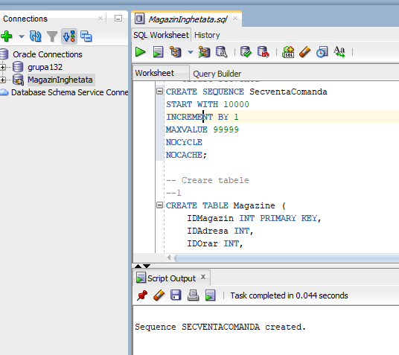

## Creare tabele

DROP SEQUENCE SecventaComanda;

DROP TABLE Vanzari CASCADE CONSTRAINTS;

DROP TABLE Comenzi CASCADE CONSTRAINTS;

DROP TABLE Clienti CASCADE CONSTRAINTS;

DROP TABLE Sponsor CASCADE CONSTRAINTS;

DROP TABLE Magazine CASCADE CONSTRAINTS;

DROP TABLE Furnizori CASCADE CONSTRAINTS;

DROP TABLE Arome CASCADE CONSTRAINTS;

DROP TABLE Angajati CASCADE CONSTRAINTS;

DROP TABLE OrarMagazine CASCADE CONSTRAINTS;

DROP TABLE Recenzii CASCADE CONSTRAINTS;

DROP TABLE AdaugaAroma CASCADE CONSTRAINTS;

DROP TABLE Adresa CASCADE CONSTRAINTS;

DELETE FROM AdaugaAroma;

DELETE FROM Recenzii;

DELETE FROM Vanzari;

DELETE FROM Angajati;

DELETE FROM Comenzi;

DELETE FROM Arome;

DELETE FROM Furnizori;

DELETE FROM Clienti;

DELETE FROM Magazine;

DELETE FROM Sponsor;

DELETE FROM OrarMagazine;

DELETE FROM Adresa;

-- Creare tabele

--1

CREATE TABLE Magazine (

IDMagazin INT PRIMARY KEY,

IDAdresa INT,

IDOrar INT,

IDSponsor INT,

NumeMagazin VARCHAR2(100) UNIQUE,

RentabilitateOra NUMBER(5, 2),

CONSTRAINT ConstraintProcent CHECK(RentabilitateOra > 0 AND RentabilitateOra < 100),

FOREIGN KEY (IDAdresa) REFERENCES Adresa (IDAdresa),

FOREIGN KEY (IDOrar) REFERENCES OrarMagazine(IDOrar),

FOREIGN KEY (IDSponsor) REFERENCES Sponsor(IDSponsor)

);

--2

CREATE TABLE Clienti (

IDClient INT PRIMARY KEY,

Prenume VARCHAR2(50) NOT NULL,

Nume VARCHAR2(50) NOT NULL,

Email VARCHAR2(100),

NumarTelefon VARCHAR2(15)

);

--3

CREATE TABLE Comenzi (

IDComanda NUMBER(5) PRIMARY KEY,

DataComanda TIMESTAMP NOT NULL,

TipPlata CHAR(4) NOT NULL,

CONSTRAINT Plata CHECK(TipPlata = 'card' OR TipPlata = 'cash')

);

--4

CREATE TABLE Sponsor (

IDSponsor INT PRIMARY KEY,

IDAdresa INT,

Nume VARCHAR2(50) NOT NULL,

Email VARCHAR2(100),

NumarTelefon VARCHAR2(15),

SumaInvestitie NUMBER(6, 2) NOT NULL,

NumarEvenimente INT,

FOREIGN KEY (IDAdresa) REFERENCES Adresa (IDAdresa)

);

--5

CREATE TABLE Angajati (

IDAngajat INT PRIMARY KEY,

IDMagazin INT,

Nume VARCHAR2(100) NOT NULL,

Prenume VARCHAR2(100) NOT NULL,

DataAngajare DATE NOT NULL,

Salariu DECIMAL(10, 2) NOT NULL,

FOREIGN KEY (IDMagazin) REFERENCES Magazine(IDMagazin)

);

--6

CREATE TABLE Furnizori (

IDFurnizor INT PRIMARY KEY,

NumeFurnizor VARCHAR2(100) NOT NULL,

Email VARCHAR2(100),

NumarTelefon VARCHAR2(15)

);

--7

CREATE TABLE Arome (

IDAroma INT PRIMARY KEY,

IDFurnizor INT,

Pret DECIMAL(10, 2) NOT NULL,

NumeAroma VARCHAR2(100) UNIQUE,

FOREIGN KEY (IDFurnizor) REFERENCES Furnizori (IDFurnizor) ON DELETE SET NULL

);

--8

CREATE TABLE Adresa (

IDAdresa INT PRIMARY KEY,

Oras VARCHAR(255),

Strada VARCHAR(255)

);

--9

CREATE TABLE Vanzari (

IDClient INT,

IDAngajat INT,

IDComanda INT,

DataVanzare TIMESTAMP NOT NULL,

PRIMARY KEY (IDClient, IDAngajat, IDComanda),

FOREIGN KEY (IDClient) REFERENCES Clienti(IDClient),

FOREIGN KEY (IDAngajat) REFERENCES Angajati(IDAngajat),

FOREIGN KEY (IDComanda) REFERENCES Comenzi(IDComanda)

);

--10

CREATE TABLE OrarMagazine (

IDOrar INT PRIMARY KEY,

OraDeschidere TIMESTAMP NOT NULL,

OraInchidere TIMESTAMP NOT NULL

);

--11

CREATE TABLE Recenzii (

IDRecenzie INT PRIMARY KEY,

IDClient INT,

Rating INT NOT NULL,

Comentariu VARCHAR2(255),

DataRecenzie DATE,

FOREIGN KEY (IDClient) REFERENCES Clienti (IDClient)

);

--12

CREATE TABLE AdaugaAroma (

IDComanda INT,

IDAroma INT,

Cantitate INT NOT NULL,

PRIMARY KEY (IDComanda, IDAroma),

FOREIGN KEY (IDComanda) REFERENCES Comenzi (IDComanda),

FOREIGN KEY (IDAroma) REFERENCES Arome (IDAroma)

);

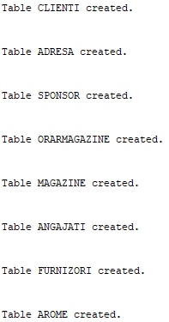

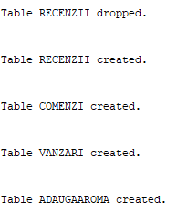

## Inserare date în tabele

--1 Inserare date în Magazine

INSERT INTO Magazine (IDMagazin, IDAdresa, IDOrar, IDSponsor, NumeMagazin, RentabilitateOra)

VALUES (1, 1, 7, 11, 'Pufic 1', 70.90);

INSERT INTO Magazine (IDMagazin, IDAdresa, IDOrar, IDSponsor, NumeMagazin, RentabilitateOra)

VALUES (2, 2, 5, 11, 'Pufic 2', 57.50);

INSERT INTO Magazine (IDMagazin, IDAdresa, IDOrar, IDSponsor, NumeMagazin, RentabilitateOra)

VALUES (3, 3, 8, 3, 'Pufic 3', 49.99);

INSERT INTO Magazine (IDMagazin, IDAdresa, IDOrar, IDSponsor, NumeMagazin, RentabilitateOra)

VALUES (4, 4, 8, 1, 'Pufic 4', 23.79);

INSERT INTO Magazine (IDMagazin, IDAdresa, IDOrar, IDSponsor, NumeMagazin, RentabilitateOra)

VALUES (5, 5, 8, 5, 'Pufic 5', 78.80);

INSERT INTO Magazine (IDMagazin, IDAdresa, IDOrar, IDSponsor, NumeMagazin, RentabilitateOra)

VALUES (6, 6, 1, 6, 'Pufic 6', 99.99);

INSERT INTO Magazine (IDMagazin, IDAdresa, IDOrar, IDSponsor, NumeMagazin, RentabilitateOra)

VALUES (7, 7, 3, 8, 'Pufic 7', 75.81);

INSERT INTO Magazine (IDMagazin, IDAdresa, IDOrar, IDSponsor, NumeMagazin, RentabilitateOra)

VALUES (8, 8, 2, 2, 'Pufic 8', 68.99);

INSERT INTO Magazine (IDMagazin, IDAdresa, IDOrar, IDSponsor, NumeMagazin, RentabilitateOra)

VALUES (9, 9, 3, 7, 'Pufic 9', 95.55);

INSERT INTO Magazine (IDMagazin, IDAdresa, IDOrar, IDSponsor, NumeMagazin, RentabilitateOra)

VALUES (10, 10, 4, 4, 'Pufic 10', 57.89);

INSERT INTO Magazine (IDMagazin, IDAdresa, IDOrar, IDSponsor, NumeMagazin, RentabilitateOra)

VALUES (11, 11, 7, 2, 'Pufic 11', 81.23);

INSERT INTO Magazine (IDMagazin, IDAdresa, IDOrar, IDSponsor, NumeMagazin, RentabilitateOra)

VALUES (12, 12, 6, 10, 'Pufic 12', 87.47);

INSERT INTO Magazine (IDMagazin, IDAdresa, IDOrar, IDSponsor, NumeMagazin, RentabilitateOra)

VALUES (13, 13, 5, 9, 'Pufic 13', 66.11);

--2 Inserare date în Clienti

INSERT INTO Clienti (IDClient, Prenume, Nume, Email, NumarTelefon)

VALUES (1, 'Alin', 'George', 'alin.george@gmail.com', '1234567890');

INSERT INTO Clienti (IDClient, Prenume, Nume, Email, NumarTelefon)

VALUES (2, 'Teo', 'Vas', 'teo.vasile@gmail.com', '0987654321');

INSERT INTO Clienti (IDClient, Prenume, Nume, Email, NumarTelefon)

VALUES (3, 'Maria', 'Beni', 'maria.beni@gmail.com', '0687645321');

INSERT INTO Clienti (IDClient, Prenume, Nume, Email, NumarTelefon)

VALUES (4, 'Ana', 'Vasilescu', 'ana.vasilescu@gmail.com', '0775101171');

INSERT INTO Clienti (IDClient, Prenume, Nume, Email, NumarTelefon)

VALUES (5, 'Robi', 'Nico', 'robi.nico@gmail.com', '0216674478');

INSERT INTO Clienti (IDClient, Prenume, Nume, Email, NumarTelefon)

VALUES (6, 'Andrei', 'Paun', 'andrei.paun@gmail.com', '0217654321');

INSERT INTO Clienti (IDClient, Prenume, Nume, Email, NumarTelefon)

VALUES (7, 'George', 'Bob', 'george.bob@gmail.com', '0887654321');

INSERT INTO Clienti (IDClient, Prenume, Nume, Email, NumarTelefon)

VALUES (8, 'Gabi', 'Paki', 'gabi.paki@gmail.com', '087240521');

INSERT INTO Clienti (IDClient, Prenume, Nume, Email, NumarTelefon)

VALUES (9, 'Gabriel', 'Parintele', 'gabriel.parintele@gmail.com', '0314375461');

INSERT INTO Clienti (IDClient, Prenume, Nume, Email, NumarTelefon)

VALUES (10, 'Ionut', 'Pacate', 'ionut.pacate@gmail.com', '0354654321');

INSERT INTO Clienti (IDClient, Prenume, Nume, Email, NumarTelefon)

VALUES (11, 'Teodor', 'Ene', 'teodor.ene@gmail.com', '0259954624');

INSERT INTO Clienti (IDClient, Prenume, Nume, Email, NumarTelefon)

VALUES (12, 'Andra', 'Andreescu', 'andra.andreescu@gmail.com', '078101178');

INSERT INTO Clienti (IDClient, Prenume, Nume, Email, NumarTelefon)

VALUES (13, 'Melisa', 'Marcel', 'melisa.marcel@gmail.com', '0554121363');

--3 Inserare date în Comenzi

INSERT INTO Comenzi (IDComanda, DataComanda, TipPlata)

VALUES (SecventaComanda.nextval, TO_DATE('2023-05-01 14:30:00', 'YYYY-MM-DD HH24:MI:SS'), 'cash');

INSERT INTO Comenzi (IDComanda, DataComanda, TipPlata)

VALUES (SecventaComanda.nextval, TO_DATE('2023-05-02 15:45:00', 'YYYY-MM-DD HH24:MI:SS'), 'card');

INSERT INTO Comenzi (IDComanda, DataComanda, TipPlata)

VALUES (SecventaComanda.nextval, TO_DATE('2023-06-02 13:42:00', 'YYYY-MM-DD HH24:MI:SS'), 'cash');

INSERT INTO Comenzi (IDComanda, DataComanda, TipPlata)

VALUES (SecventaComanda.nextval, TO_DATE('2022-08-24 15:00:00', 'YYYY-MM-DD HH24:MI:SS'), 'cash');

INSERT INTO Comenzi (IDComanda, DataComanda, TipPlata)

VALUES (SecventaComanda.nextval, TO_DATE('2024-07-30 11:35:00', 'YYYY-MM-DD HH24:MI:SS'), 'card');

INSERT INTO Comenzi (IDComanda, DataComanda, TipPlata)

VALUES (SecventaComanda.nextval, TO_DATE('2022-01-02 17:41:00', 'YYYY-MM-DD HH24:MI:SS'), 'cash');

INSERT INTO Comenzi (IDComanda, DataComanda, TipPlata)

VALUES (SecventaComanda.nextval, TO_DATE('2024-08-21 14:48:00', 'YYYY-MM-DD HH24:MI:SS'), 'card');

INSERT INTO Comenzi (IDComanda, DataComanda, TipPlata)

VALUES (SecventaComanda.nextval, TO_DATE('2024-03-09 11:39:00', 'YYYY-MM-DD HH24:MI:SS'), 'cash');

INSERT INTO Comenzi (IDComanda, DataComanda, TipPlata)

VALUES (SecventaComanda.nextval, TO_DATE('2023-12-02 10:28:00', 'YYYY-MM-DD HH24:MI:SS'), 'cash');

INSERT INTO Comenzi (IDComanda, DataComanda, TipPlata)

VALUES (SecventaComanda.nextval, TO_DATE('2024-11-29 19:25:00', 'YYYY-MM-DD HH24:MI:SS'), 'card');

INSERT INTO Comenzi (IDComanda, DataComanda, TipPlata)

VALUES (SecventaComanda.nextval, TO_DATE('2024-09-25 18:18:00', 'YYYY-MM-DD HH24:MI:SS'), 'cash');

INSERT INTO Comenzi (IDComanda, DataComanda, TipPlata)

VALUES (SecventaComanda.nextval, TO_DATE('2024-01-12 20:30:00', 'YYYY-MM-DD HH24:MI:SS'), 'card');

INSERT INTO Comenzi (IDComanda, DataComanda, TipPlata)

VALUES (SecventaComanda.nextval, TO_DATE('2024-06-22 20:55:00', 'YYYY-MM-DD HH24:MI:SS'), 'card');

INSERT INTO Comenzi (IDComanda, DataComanda, TipPlata)

VALUES (SecventaComanda.nextval, TO_DATE('2024-05-19 09:55:00', 'YYYY-MM-DD HH24:MI:SS'), 'card');

INSERT INTO Comenzi (IDComanda, DataComanda, TipPlata)

VALUES (SecventaComanda.nextval, TO_DATE('2023-02-09 11:23:00', 'YYYY-MM-DD HH24:MI:SS'), 'cash');

INSERT INTO Comenzi (IDComanda, DataComanda, TipPlata)

VALUES (SecventaComanda.nextval, TO_DATE('2023-04-14 12:35:00', 'YYYY-MM-DD HH24:MI:SS'), 'card');

INSERT INTO Comenzi (IDComanda, DataComanda, TipPlata)

VALUES (SecventaComanda.nextval, TO_DATE('2023-03-11 17:21:00', 'YYYY-MM-DD HH24:MI:SS'), 'card');

INSERT INTO Comenzi (IDComanda, DataComanda, TipPlata)

VALUES (SecventaComanda.nextval, TO_DATE('2023-11-17 20:50:00', 'YYYY-MM-DD HH24:MI:SS'), 'card');

INSERT INTO Comenzi (IDComanda, DataComanda, TipPlata)

VALUES (SecventaComanda.nextval, TO_DATE('2024-05-13 14:45:00', 'YYYY-MM-DD HH24:MI:SS'), 'card');

INSERT INTO Comenzi (IDComanda, DataComanda, TipPlata)

VALUES (SecventaComanda.nextval, TO_DATE('2024-09-09 12:45:00', 'YYYY-MM-DD HH24:MI:SS'), 'cash');

--4 Inserare date în Sponsor

INSERT INTO Sponsor (IDSponsor, IDAdresa, Nume, Email, NumarTelefon, SumaInvestitie, NumarEvenimente)

VALUES (1, 5, 'DairyQueen', 'dairy.queen@gmail.com', '0880101170', 3455.99, 3);

INSERT INTO Sponsor (IDSponsor, IDAdresa, Nume, Email, NumarTelefon, SumaInvestitie, NumarEvenimente)

VALUES (2, 3, 'Alpro', 'alpro@gmail.com', '0770101170', 5670.20, 4);

INSERT INTO Sponsor (IDSponsor, IDAdresa, Nume, Email, NumarTelefon, SumaInvestitie, NumarEvenimente)

VALUES (3, 14, 'Olympus', 'olympus@gmail.com', '021101170', 4320.50, 6);

INSERT INTO Sponsor (IDSponsor, IDAdresa, Nume, Email, NumarTelefon, SumaInvestitie, NumarEvenimente)

VALUES (4, 17, 'Zuzu', 'zuzu@gmail.com', '0880187170', 6779.99, 3);

INSERT INTO Sponsor (IDSponsor, IDAdresa, Nume, Email, NumarTelefon, SumaInvestitie, NumarEvenimente)

VALUES (5, 12, 'Heidi', 'heidi@gmail.com', '0310107870', 7000.50, 6);

INSERT INTO Sponsor (IDSponsor, IDAdresa, Nume, Email, NumarTelefon, SumaInvestitie, NumarEvenimente)

VALUES (6, 12, 'Milka', 'milka@gmail.com', '0550101170', 9100.30, 6);

INSERT INTO Sponsor (IDSponsor, IDAdresa, Nume, Email, NumarTelefon, SumaInvestitie, NumarEvenimente)

VALUES (7, 2, 'Michelin', 'michelin@gmail.com', '0450101170', 5000.60, 3);

INSERT INTO Sponsor (IDSponsor, IDAdresa, Nume, Email, NumarTelefon, SumaInvestitie, NumarEvenimente)

VALUES (8, 15, 'PlusINC', 'plus@gmail.com', '0225434587', 3029.99, 2);

INSERT INTO Sponsor (IDSponsor, IDAdresa, Nume, Email, NumarTelefon, SumaInvestitie, NumarEvenimente)

VALUES (9, 16, 'Ikea', 'ikea@gmail.com', '0334101170', 7499.99, 6);

INSERT INTO Sponsor (IDSponsor, IDAdresa, Nume, Email, NumarTelefon, SumaInvestitie, NumarEvenimente)

VALUES (10, 18, 'XXLUX', 'xxlux@gmail.com', '0775801170', 9350.30, 3);

INSERT INTO Sponsor (IDSponsor, IDAdresa, Nume, Email, NumarTelefon, SumaInvestitie, NumarEvenimente)

VALUES (11, 16, 'Decathlon', 'decathlon@gmail.com', '0780254170', 2345.99, 2);

--5 Inserare date pentru Angajati

INSERT INTO Angajati (IDAngajat, IDMagazin, Nume, Prenume, DataAngajare, Salariu)

VALUES (1, 1, 'Popescu', 'Ion', TO_DATE('2020-01-15', 'YYYY-MM-DD'), 3500.00);

INSERT INTO Angajati (IDAngajat, IDMagazin, Nume, Prenume, DataAngajare, Salariu)

VALUES (2, 1, 'Popa', 'Iooan', TO_DATE('2020-03-18', 'YYYY-MM-DD'), 3300.00);

INSERT INTO Angajati (IDAngajat, IDMagazin, Nume, Prenume, DataAngajare, Salariu)

VALUES (3, 1, 'Ionescu', 'Maria', TO_DATE('2019-05-20', 'YYYY-MM-DD'), 4000.00);

INSERT INTO Angajati (IDAngajat, IDMagazin, Nume, Prenume, DataAngajare, Salariu)

VALUES (4, 2, 'Ioan', 'Antonio', TO_DATE('2018-12-20', 'YYYY-MM-DD'), 4000.00);

INSERT INTO Angajati (IDAngajat, IDMagazin, Nume, Prenume, DataAngajare, Salariu)

VALUES (5, 3, 'Constantinescu', 'Ana', TO_DATE('2021-03-10', 'YYYY-MM-DD'), 3200.00);

INSERT INTO Angajati (IDAngajat, IDMagazin, Nume, Prenume, DataAngajare, Salariu)

VALUES (6, 10, 'Constantin', 'Teo', TO_DATE('2021-02-10', 'YYYY-MM-DD'), 3210.00);

INSERT INTO Angajati (IDAngajat, IDMagazin, Nume, Prenume, DataAngajare, Salariu)

VALUES (7, 3, 'Dumitrescu', 'Mihai', TO_DATE('2018-11-05', 'YYYY-MM-DD'), 4200.00);

INSERT INTO Angajati (IDAngajat, IDMagazin, Nume, Prenume, DataAngajare, Salariu)

VALUES (8, 4, 'Dumitru', 'Matei', TO_DATE('2018-09-04', 'YYYY-MM-DD'), 4100.00);

INSERT INTO Angajati (IDAngajat, IDMagazin, Nume, Prenume, DataAngajare, Salariu)

VALUES (9, 2, 'Armin', 'Matei', TO_DATE('2024-05-14', 'YYYY-MM-DD'), 2200.00);

INSERT INTO Angajati (IDAngajat, IDMagazin, Nume, Prenume, DataAngajare, Salariu)

VALUES (10, 1, 'Anastasia', 'Maria', TO_DATE('2024-01-10', 'YYYY-MM-DD'), 2300.00);

INSERT INTO Angajati (IDAngajat, IDMagazin, Nume, Prenume, DataAngajare, Salariu)

VALUES (11, 6, 'Giunca', 'Andrei', TO_DATE('2024-05-22', 'YYYY-MM-DD'), 2000.00);

INSERT INTO Angajati (IDAngajat, IDMagazin, Nume, Prenume, DataAngajare, Salariu)

VALUES (12, 6, 'Gheorge', 'Roberto', TO_DATE('2022-07-25', 'YYYY-MM-DD'), 2800.00);

INSERT INTO Angajati (IDAngajat, IDMagazin, Nume, Prenume, DataAngajare, Salariu)

VALUES (13, 9, 'Barca', 'Stefan', TO_DATE('2023-10-03', 'YYYY-MM-DD'), 2700.00);

INSERT INTO Angajati (IDAngajat, IDMagazin, Nume, Prenume, DataAngajare, Salariu)

VALUES (14, 7, 'Bankai', 'Mihai', TO_DATE('2023-07-30', 'YYYY-MM-DD'), 2750.00);

INSERT INTO Angajati (IDAngajat, IDMagazin, Nume, Prenume, DataAngajare, Salariu)

VALUES (15, 8, 'Stefanescu', 'Andi', TO_DATE('2022-09-14', 'YYYY-MM-DD'), 3000.00);

INSERT INTO Angajati (IDAngajat, IDMagazin, Nume, Prenume, DataAngajare, Salariu)

VALUES (16, 5, 'Stamate', 'Andrei', TO_DATE('2022-02-21', 'YYYY-MM-DD'), 3100.00);

INSERT INTO Angajati (IDAngajat, IDMagazin, Nume, Prenume, DataAngajare, Salariu)

VALUES (17, 6, 'Scarlat', 'Ana', TO_DATE('2021-07-23', 'YYYY-MM-DD'), 4000.00);

INSERT INTO Angajati (IDAngajat, IDMagazin, Nume, Prenume, DataAngajare, Salariu)

VALUES (18, 9, 'Voinescu', 'Anastasia', TO_DATE('2020-08-27', 'YYYY-MM-DD'), 4300.00);

INSERT INTO Angajati (IDAngajat, IDMagazin, Nume, Prenume, DataAngajare, Salariu)

VALUES (19, 11, 'Enache', 'Maria', TO_DATE('2020-11-17', 'YYYY-MM-DD'), 4200.00);

INSERT INTO Angajati (IDAngajat, IDMagazin, Nume, Prenume, DataAngajare, Salariu)

VALUES (20, 10, 'Enitei', 'Andreea', TO_DATE('2020-10-19', 'YYYY-MM-DD'), 4100.00);

INSERT INTO Angajati (IDAngajat, IDMagazin, Nume, Prenume, DataAngajare, Salariu)

VALUES (21, 11, 'Ridu', 'Monica', TO_DATE('2019-12-08', 'YYYY-MM-DD'), 4300.00);

INSERT INTO Angajati (IDAngajat, IDMagazin, Nume, Prenume, DataAngajare, Salariu)

VALUES (22, 11, 'Tunaru', 'Monica', TO_DATE('2019-08-05', 'YYYY-MM-DD'), 4100.00);

INSERT INTO Angajati (IDAngajat, IDMagazin, Nume, Prenume, DataAngajare, Salariu)

VALUES (23, 9, 'Enica', 'Raluca', TO_DATE('2023-08-25', 'YYYY-MM-DD'), 3100.00);

INSERT INTO Angajati (IDAngajat, IDMagazin, Nume, Prenume, DataAngajare, Salariu)

VALUES (24, 12, 'Afina', 'Ramona', TO_DATE('2023-08-20', 'YYYY-MM-DD'), 3100.00);

INSERT INTO Angajati (IDAngajat, IDMagazin, Nume, Prenume, DataAngajare, Salariu)

VALUES (25, 3, 'Anapol', 'Denisa', TO_DATE('2022-09-30', 'YYYY-MM-DD'), 3700.00);

INSERT INTO Angajati (IDAngajat, IDMagazin, Nume, Prenume, DataAngajare, Salariu)

VALUES (26, 13, 'Ceausu', 'Dakia', TO_DATE('2022-07-29', 'YYYY-MM-DD'), 3600.00);

--6 Inserare date în Furnizori

INSERT INTO Furnizori (IDFurnizor, NumeFurnizor, Email, NumarTelefon)

VALUES (1, 'Chocolate Factory', 'chocolate.factory@gmail.com', '1234567890');

INSERT INTO Furnizori (IDFurnizor, NumeFurnizor, Email, NumarTelefon)

VALUES (2, 'Carrefour', 'carrefour@gmail.com', '9876543210');

INSERT INTO Furnizori (IDFurnizor, NumeFurnizor, Email, NumarTelefon)

VALUES (3, 'Lidl', 'lidl@gmail.com', '5558889999');

INSERT INTO Furnizori (IDFurnizor, NumeFurnizor, Email, NumarTelefon)

VALUES (4, 'MegaImage', 'megaimage@gmail.com', '1548889939');

INSERT INTO Furnizori (IDFurnizor, NumeFurnizor, Email, NumarTelefon)

VALUES (5, 'Oreo', 'oreo@gmail.com', '07558889987');

INSERT INTO Furnizori (IDFurnizor, NumeFurnizor, Email, NumarTelefon)

VALUES (6, 'GusturiRomanesti', 'gusturiromanesti@gmail.com', '03225689999');

INSERT INTO Furnizori (IDFurnizor, NumeFurnizor, Email, NumarTelefon)

VALUES (7, 'Mizo', 'mizo@gmail.com', '355779999');

INSERT INTO Furnizori (IDFurnizor, NumeFurnizor, Email, NumarTelefon)

VALUES (8, 'ChocoMix', 'chocomix@gmail.com', '0658389979');

INSERT INTO Furnizori (IDFurnizor, NumeFurnizor, Email, NumarTelefon)

VALUES (9, 'CocaCola', 'cocacola@gmail.com', '2158866499');

INSERT INTO Furnizori (IDFurnizor, NumeFurnizor, Email, NumarTelefon)

VALUES (10, 'Fruitty', 'fruitty@gmail.com', '041548523');

--7 Inserare date în Arome

INSERT INTO Arome (IDAroma, IDFurnizor, Pret, NumeAroma)

VALUES (1, 1, 5.50, 'Fistic');

INSERT INTO Arome (IDAroma, IDFurnizor, Pret, NumeAroma)

VALUES (2, 1, 2.50, 'Ciocolata');

INSERT INTO Arome (IDAroma, IDFurnizor, Pret, NumeAroma)

VALUES (3, 1, 3.45, 'Cookies and Cream');

INSERT INTO Arome (IDAroma, IDFurnizor, Pret, NumeAroma)

VALUES (4, 2, 1.45, 'Bubblegum');

INSERT INTO Arome (IDAroma, IDFurnizor, Pret, NumeAroma)

VALUES (5, 4, 5.35, 'Cirese');

INSERT INTO Arome (IDAroma, IDFurnizor, Pret, NumeAroma)

VALUES (6, 1, 6.75, 'Kinder');

INSERT INTO Arome (IDAroma, IDFurnizor, Pret, NumeAroma)

VALUES (7, 7, 3.00, 'Banane');

INSERT INTO Arome (IDAroma, IDFurnizor, Pret, NumeAroma)

VALUES (8, 5, 5.65, 'Oreo');

INSERT INTO Arome (IDAroma, IDFurnizor, Pret, NumeAroma)

VALUES (9, 10, 2.75, 'Caise');

INSERT INTO Arome (IDAroma, IDFurnizor, Pret, NumeAroma)

VALUES (10, 10, 3.25, 'Menta');

INSERT INTO Arome (IDAroma, IDFurnizor, Pret, NumeAroma)

VALUES (11, 2, 3.00, 'Alune');

INSERT INTO Arome (IDAroma, IDFurnizor, Pret, NumeAroma)

VALUES (12, 6, 1.65, 'Portocale');

INSERT INTO Arome (IDAroma, IDFurnizor, Pret, NumeAroma)

VALUES (13, 8, 4.15, 'Caramel');

INSERT INTO Arome (IDAroma, IDFurnizor, Pret, NumeAroma)

VALUES (14, 10, 3.00, 'Lamaie');

INSERT INTO Arome (IDAroma, IDFurnizor, Pret, NumeAroma)

VALUES (15, 10, 3.25, 'Fructe de padure');

INSERT INTO Arome (IDAroma, IDFurnizor, Pret, NumeAroma)

VALUES (16, 7, 2.00, 'Vanilie');

INSERT INTO Arome (IDAroma, IDFurnizor, Pret, NumeAroma)

VALUES (17, 3, 3.00, 'Zmeura');

INSERT INTO Arome (IDAroma, IDFurnizor, Pret, NumeAroma)

VALUES (18, 4, 6.55, 'Nuci si smochine');

INSERT INTO Arome (IDAroma, IDFurnizor, Pret, NumeAroma)

VALUES (19, 9, 4.55, 'Coca Cola');

INSERT INTO Arome (IDAroma, IDFurnizor, Pret, NumeAroma)

VALUES (20, 8, 4.40, 'Triple Choco');

--8 Inserare date în Adresa

INSERT INTO Adresa (IDAdresa, Strada, Oras)

VALUES (1, 'Bulevardul Grigorescu 3', 'Bucuresti');

INSERT INTO Adresa (IDAdresa, Strada, Oras)

VALUES (2, 'Bulevardul Decebal 2', 'Bucuresti');

INSERT INTO Adresa (IDAdresa, Strada, Oras)

VALUES (3, 'Strada Lotrioarei 4', 'Bucuresti');

INSERT INTO Adresa (IDAdresa, Strada, Oras)

VALUES (4, 'Intrarea Odobesti 8', 'Bucuresti');

INSERT INTO Adresa (IDAdresa, Strada, Oras)

VALUES (5, 'Bulevardul Traian 9', 'Bucuresti');

INSERT INTO Adresa (IDAdresa, Strada, Oras)

VALUES (6, 'Strada Bordesti 4', 'Bucuresti');

INSERT INTO Adresa (IDAdresa, Strada, Oras)

VALUES (7, 'Bulevardul Victoriei 23', 'Bucuresti');

INSERT INTO Adresa (IDAdresa, Strada, Oras)

VALUES (8, 'Bulevardul Kiselef 17', 'Bucuresti');

INSERT INTO Adresa (IDAdresa, Strada, Oras)

VALUES (9, 'Bulevardul Roseti 7', 'Bucuresti');

INSERT INTO Adresa (IDAdresa, Strada, Oras)

VALUES (10, 'Bulevardul Unirii 1', 'Bucuresti');

INSERT INTO Adresa (IDAdresa, Strada, Oras)

VALUES (11, 'Strada Livezilor 18', 'Bucuresti');

INSERT INTO Adresa (IDAdresa, Strada, Oras)

VALUES (12, 'Soseaua Oltenitei 6', 'Bucuresti');

INSERT INTO Adresa (IDAdresa, Strada, Oras)

VALUES (13, 'Soseaua Pajura 34', 'Bucuresti');

INSERT INTO Adresa (IDAdresa, Strada, Oras)

VALUES (14, 'Bulevardul Roseti 34', 'Bucuresti');

INSERT INTO Adresa (IDAdresa, Strada, Oras)

VALUES (15, 'Soseaua Pajura 5', 'Bucuresti');

INSERT INTO Adresa (IDAdresa, Strada, Oras)

VALUES (16, 'Bulevardul Grigorescu 34', 'Bucuresti');

INSERT INTO Adresa (IDAdresa, Strada, Oras)

VALUES (17, 'Bulevardul Decebal 17', 'Bucuresti');

INSERT INTO Adresa (IDAdresa, Strada, Oras)

VALUES (18, 'Strada Lunca Bradului 3', 'Bucuresti');

--9 Inserare date în Vanzari

INSERT INTO Vanzari (IDClient, IDAngajat, IDComanda, DataVanzare)

VALUES (1, 21, 10000, TO_DATE('2023-05-01 15:00:00', 'YYYY-MM-DD HH24:MI:SS'));

INSERT INTO Vanzari (IDClient, IDAngajat, IDComanda, DataVanzare)

VALUES (1, 1, 10001, TO_DATE('2023-05-04 15:45:00', 'YYYY-MM-DD HH24:MI:SS'));

INSERT INTO Vanzari (IDClient, IDAngajat, IDComanda, DataVanzare)

VALUES (1, 3, 10002, TO_DATE('2023-06-02 13:42:00', 'YYYY-MM-DD HH24:MI:SS'));

INSERT INTO Vanzari (IDClient, IDAngajat, IDComanda, DataVanzare)

VALUES (2, 6, 10003, TO_DATE('2022-08-27 17:00:00', 'YYYY-MM-DD HH24:MI:SS'));

INSERT INTO Vanzari (IDClient, IDAngajat, IDComanda, DataVanzare)

VALUES (2, 12, 10004, TO_DATE('2024-07-31 12:35:00', 'YYYY-MM-DD HH24:MI:SS'));

INSERT INTO Vanzari (IDClient, IDAngajat, IDComanda, DataVanzare)

VALUES (3, 11, 10005, TO_DATE('2022-01-02 18:41:00', 'YYYY-MM-DD HH24:MI:SS'));

INSERT INTO Vanzari (IDClient, IDAngajat, IDComanda, DataVanzare)

VALUES (3, 14, 10006, TO_DATE('2024-08-23 14:48:00', 'YYYY-MM-DD HH24:MI:SS'));

INSERT INTO Vanzari (IDClient, IDAngajat, IDComanda, DataVanzare)

VALUES (4, 12, 10007, TO_DATE('2024-03-09 11:39:00', 'YYYY-MM-DD HH24:MI:SS'));

INSERT INTO Vanzari (IDClient, IDAngajat, IDComanda, DataVanzare)

VALUES (5, 13, 10008, TO_DATE('2023-12-03 10:28:00', 'YYYY-MM-DD HH24:MI:SS'));

INSERT INTO Vanzari (IDClient, IDAngajat, IDComanda, DataVanzare)

VALUES (6, 3, 10009, TO_DATE('2024-11-29 20:25:00', 'YYYY-MM-DD HH24:MI:SS'));

INSERT INTO Vanzari (IDClient, IDAngajat, IDComanda, DataVanzare)

VALUES (7, 6, 10010, TO_DATE('2024-09-25 18:18:00', 'YYYY-MM-DD HH24:MI:SS'));

INSERT INTO Vanzari (IDClient, IDAngajat, IDComanda, DataVanzare)

VALUES (7, 7, 10011, TO_DATE('2024-01-12 20:30:00', 'YYYY-MM-DD HH24:MI:SS'));

INSERT INTO Vanzari (IDClient, IDAngajat, IDComanda, DataVanzare)

VALUES (8, 21, 10012, TO_DATE('2024-06-22 20:55:00', 'YYYY-MM-DD HH24:MI:SS'));

INSERT INTO Vanzari (IDClient, IDAngajat, IDComanda, DataVanzare)

VALUES (9, 20, 10013, TO_DATE('2024-05-19 09:55:00', 'YYYY-MM-DD HH24:MI:SS'));

INSERT INTO Vanzari (IDClient, IDAngajat, IDComanda, DataVanzare)

VALUES (10, 9, 10014, TO_DATE('2023-02-09 11:23:00', 'YYYY-MM-DD HH24:MI:SS'));

INSERT INTO Vanzari (IDClient, IDAngajat, IDComanda, DataVanzare)

VALUES (11, 25, 10015, TO_DATE('2023-04-14 12:35:00', 'YYYY-MM-DD HH24:MI:SS'));

INSERT INTO Vanzari (IDClient, IDAngajat, IDComanda, DataVanzare)

VALUES (12, 1, 10016, TO_DATE('2023-03-11 17:21:00', 'YYYY-MM-DD HH24:MI:SS'));

INSERT INTO Vanzari (IDClient, IDAngajat, IDComanda, DataVanzare)

VALUES (12, 2, 10017, TO_DATE('2023-11-17 20:50:00', 'YYYY-MM-DD HH24:MI:SS'));

INSERT INTO Vanzari (IDClient, IDAngajat, IDComanda, DataVanzare)

VALUES (13, 25, 10018, TO_DATE('2024-05-13 14:45:00', 'YYYY-MM-DD HH24:MI:SS'));

INSERT INTO Vanzari (IDClient, IDAngajat, IDComanda, DataVanzare)

VALUES (13, 7, 10019, TO_DATE('2024-09-09 12:45:00', 'YYYY-MM-DD HH24:MI:SS'));

--10 Inserare date în tabela OrarMagazine

INSERT INTO OrarMagazine (IDOrar, OraDeschidere, OraInchidere)

VALUES (1, TO_DATE('08:30:00', 'HH24:MI:SS'), TO_DATE('17:25:00', 'HH24:MI:SS'));

INSERT INTO OrarMagazine (IDOrar, OraDeschidere, OraInchidere)

VALUES (2, TO_DATE('09:00:00', 'HH24:MI:SS'), TO_DATE('23:00:00', 'HH24:MI:SS'));

INSERT INTO OrarMagazine (IDOrar, OraDeschidere, OraInchidere)

VALUES (3, TO_DATE('10:00:00', 'HH24:MI:SS'), TO_DATE('14:00:00', 'HH24:MI:SS'));

INSERT INTO OrarMagazine (IDOrar, OraDeschidere, OraInchidere)

VALUES (4, TO_DATE('07:30:00', 'HH24:MI:SS'), TO_DATE('19:30:00', 'HH24:MI:SS'));

INSERT INTO OrarMagazine (IDOrar, OraDeschidere, OraInchidere)

VALUES (5, TO_DATE('09:30:00', 'HH24:MI:SS'), TO_DATE('18:30:00', 'HH24:MI:SS'));

INSERT INTO OrarMagazine (IDOrar, OraDeschidere, OraInchidere)

VALUES (6, TO_DATE('07:00:00', 'HH24:MI:SS'), TO_DATE('21:30:00', 'HH24:MI:SS'));

INSERT INTO OrarMagazine (IDOrar, OraDeschidere, OraInchidere)

VALUES (7, TO_DATE('08:30:00', 'HH24:MI:SS'), TO_DATE('21:30:00', 'HH24:MI:SS'));

INSERT INTO OrarMagazine (IDOrar, OraDeschidere, OraInchidere)

VALUES (8, TO_DATE('10:30:00', 'HH24:MI:SS'), TO_DATE('22:30:00', 'HH24:MI:SS'));

--11 Inserare date în tabela Recenzii

INSERT INTO Recenzii (IDRecenzie, IDClient, Rating, Comentariu, DataRecenzie)

VALUES (1, 6, 4, 'Foarte multumit de calitatea produsului!', TO_DATE('2023-06-01', 'YYYY-MM-DD'));

INSERT INTO Recenzii (IDRecenzie, IDClient, Rating, Comentariu, DataRecenzie)

VALUES (2, 3, 2, 'Produsul a fost OK, dar livrarea a întârziat', TO_DATE('2023-06-02', 'YYYY-MM-DD'));

INSERT INTO Recenzii (IDRecenzie, IDClient, Rating, Comentariu, DataRecenzie)

VALUES (3, 7, 3, NULL, TO_DATE('2023-08-02', 'YYYY-MM-DD'));

INSERT INTO Recenzii (IDRecenzie, IDClient, Rating, Comentariu, DataRecenzie)

VALUES (4, 2, 5, 'Produsul a fost bun, dar cam scump', TO_DATE('2023-09-24', 'YYYY-MM-DD'));

INSERT INTO Recenzii (IDRecenzie, IDClient, Rating, Comentariu, DataRecenzie)

VALUES (5, 5, 3, NULL, TO_DATE('2021-09-30', 'YYYY-MM-DD'));

INSERT INTO Recenzii (IDRecenzie, IDClient, Rating, Comentariu, DataRecenzie)

VALUES (6, 4, 4, 'Foarte buna inghetata', TO_DATE('2021-03-02', 'YYYY-MM-DD'));

INSERT INTO Recenzii (IDRecenzie, IDClient, Rating, Comentariu, DataRecenzie)

VALUES (7, 8, 5, NULL, TO_DATE('2022-10-21', 'YYYY-MM-DD'));

INSERT INTO Recenzii (IDRecenzie, IDClient, Rating, Comentariu, DataRecenzie)

VALUES (8, 4, 5, 'O inghetata delicioasa', TO_DATE('2024-04-09', 'YYYY-MM-DD'));

INSERT INTO Recenzii (IDRecenzie, IDClient, Rating, Comentariu, DataRecenzie)

VALUES (9, 5, 5, 'Una dintre cele mai bune inghetate', TO_DATE('2024-01-02', 'YYYY-MM-DD'));

INSERT INTO Recenzii (IDRecenzie, IDClient, Rating, Comentariu, DataRecenzie)

VALUES (10, 5, 4, 'O sa ma intorc cu siguranta', TO_DATE('2023-12-29', 'YYYY-MM-DD'));

INSERT INTO Recenzii (IDRecenzie, IDClient, Rating, Comentariu, DataRecenzie)

VALUES (11, 2, 2, 'Prea scump', TO_DATE('2023-10-25', 'YYYY-MM-DD'));

INSERT INTO Recenzii (IDRecenzie, IDClient, Rating, Comentariu, DataRecenzie)

VALUES (12, 12, 5, 'Un gust unic si autentic', TO_DATE('2024-02-12', 'YYYY-MM-DD'));

INSERT INTO Recenzii (IDRecenzie, IDClient, Rating, Comentariu, DataRecenzie)

VALUES (13, 5, 4, 'Extraordinar', TO_DATE('2023-07-22', 'YYYY-MM-DD'));

INSERT INTO Recenzii (IDRecenzie, IDClient, Rating, Comentariu, DataRecenzie)

VALUES (14, 12, 4, NULL, TO_DATE('2023-07-22', 'YYYY-MM-DD'));

INSERT INTO Recenzii (IDRecenzie, IDClient, Rating, Comentariu, DataRecenzie)

VALUES (15, 3, 3, NULL, TO_DATE('2023-07-22', 'YYYY-MM-DD'));

INSERT INTO Recenzii (IDRecenzie, IDClient, Rating, Comentariu, DataRecenzie)

VALUES (16, 13, 5, 'Recomand inghetata de fistic, e cea mai buna', TO_DATE('2023-07-22', 'YYYY-MM-DD'));

--12 Inserare date în tabela AdaugaAroma

INSERT INTO AdaugaAroma (IDComanda, IDAroma, Cantitate)

VALUES (10000, 1, 3);

INSERT INTO AdaugaAroma (IDComanda, IDAroma, Cantitate)

VALUES (10000, 11, 1);

INSERT INTO AdaugaAroma (IDComanda, IDAroma, Cantitate)

VALUES (10001, 2, 2);

INSERT INTO AdaugaAroma (IDComanda, IDAroma, Cantitate)

VALUES (10002, 5, 2);

INSERT INTO AdaugaAroma (IDComanda, IDAroma, Cantitate)

VALUES (10002, 17, 2);

INSERT INTO AdaugaAroma (IDComanda, IDAroma, Cantitate)

VALUES (10003, 3, 3);

INSERT INTO AdaugaAroma (IDComanda, IDAroma, Cantitate)

VALUES (10004, 6, 2);

INSERT INTO AdaugaAroma (IDComanda, IDAroma, Cantitate)

VALUES (10005, 9, 1);

INSERT INTO AdaugaAroma (IDComanda, IDAroma, Cantitate)

VALUES (10006, 7, 3);

INSERT INTO AdaugaAroma (IDComanda, IDAroma, Cantitate)

VALUES (10007, 8, 2);

INSERT INTO AdaugaAroma (IDComanda, IDAroma, Cantitate)

VALUES (10008, 4, 1);

INSERT INTO AdaugaAroma (IDComanda, IDAroma, Cantitate)

VALUES (10009, 18, 3);

INSERT INTO AdaugaAroma (IDComanda, IDAroma, Cantitate)

VALUES (10010, 20, 1);

INSERT INTO AdaugaAroma (IDComanda, IDAroma, Cantitate)

VALUES (10010, 19, 1);

INSERT INTO AdaugaAroma (IDComanda, IDAroma, Cantitate)

VALUES (10010, 16, 2);

INSERT INTO AdaugaAroma (IDComanda, IDAroma, Cantitate)

VALUES (10011, 16, 1);

INSERT INTO AdaugaAroma (IDComanda, IDAroma, Cantitate)

VALUES (10012, 6, 2);

INSERT INTO AdaugaAroma (IDComanda, IDAroma, Cantitate)

VALUES (10013, 1, 3);

INSERT INTO AdaugaAroma (IDComanda, IDAroma, Cantitate)

VALUES (10014, 13, 2);

INSERT INTO AdaugaAroma (IDComanda, IDAroma, Cantitate)

VALUES (10015, 11, 2);

INSERT INTO AdaugaAroma (IDComanda, IDAroma, Cantitate)

VALUES (10015, 1, 1);

INSERT INTO AdaugaAroma (IDComanda, IDAroma, Cantitate)

VALUES (10016, 16, 1);

INSERT INTO AdaugaAroma (IDComanda, IDAroma, Cantitate)

VALUES (10016, 20, 1);

INSERT INTO AdaugaAroma (IDComanda, IDAroma, Cantitate)

VALUES (10016, 6, 2);

INSERT INTO AdaugaAroma (IDComanda, IDAroma, Cantitate)

VALUES (10017, 13, 1);

INSERT INTO AdaugaAroma (IDComanda, IDAroma, Cantitate)

VALUES (10018, 17, 2);

INSERT INTO AdaugaAroma (IDComanda, IDAroma, Cantitate)

VALUES (10018, 10, 1);

INSERT INTO AdaugaAroma (IDComanda, IDAroma, Cantitate)

VALUES (10018, 1, 2);

INSERT INTO AdaugaAroma (IDComanda, IDAroma, Cantitate)

VALUES (10019, 18, 2);

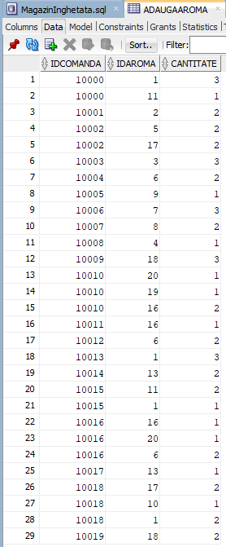 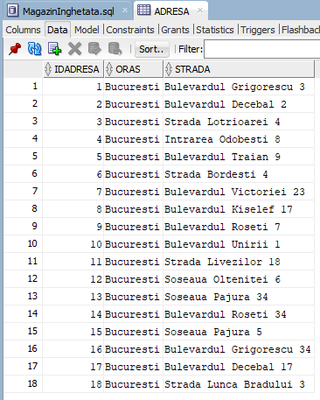

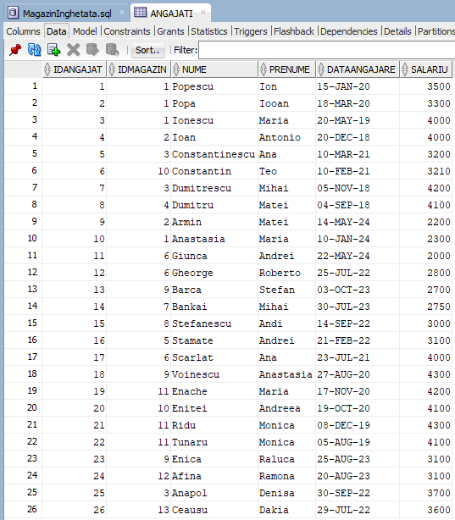 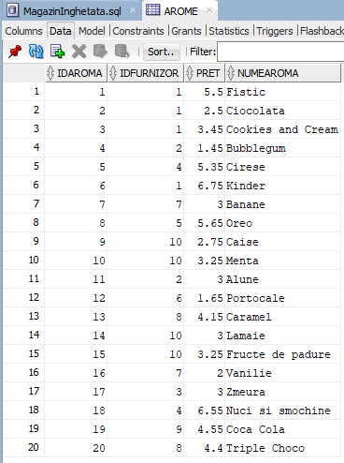

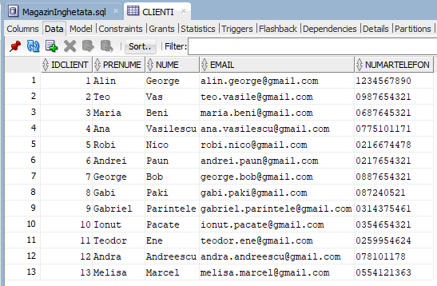

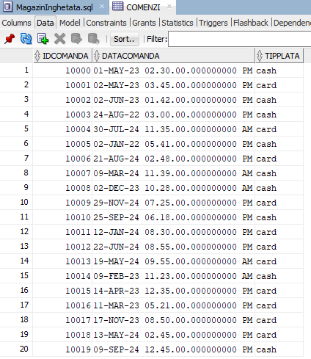 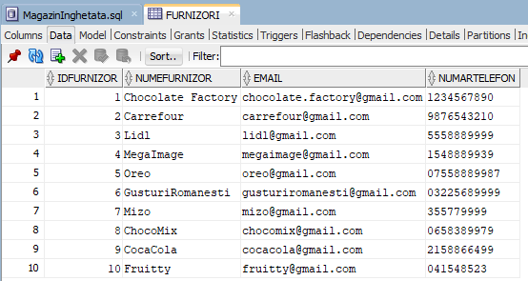

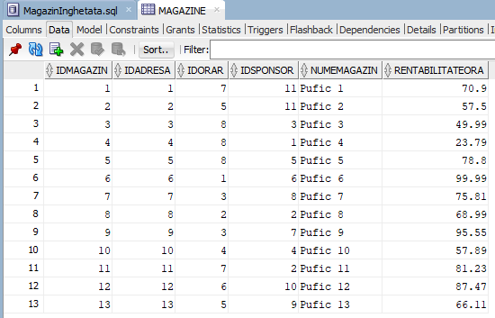

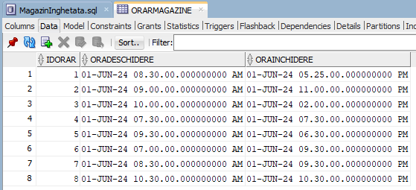

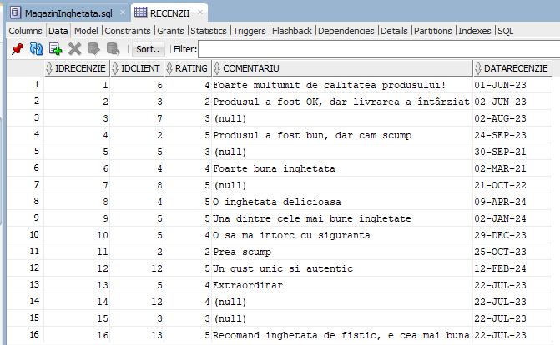

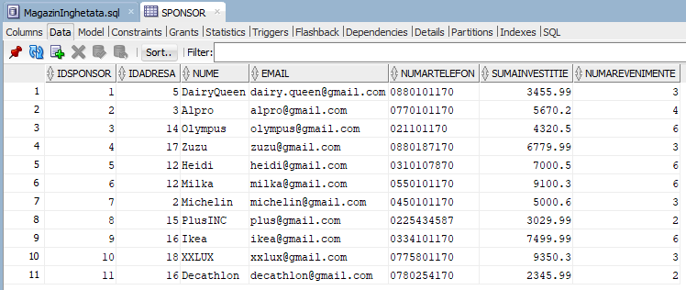

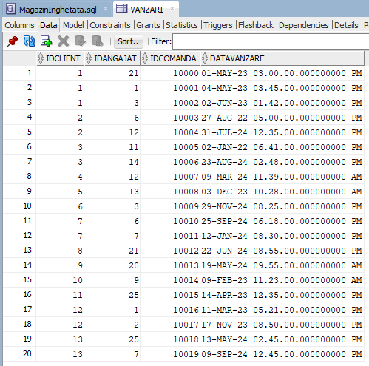

## Vizualizare complexă

### Exercițiul 14

Pentru 2024: detaliile unei comenzi care au date despre client, comandă, angajatul care a preluat comanda, suma de plată per comandă și aroma de înghețată care predomină în comanda respectivă (are cantitatea cea mai mare).

CREATE VIEW ComenziDetalii AS

SELECT

m.NumeMagazin AS Nume_Magazin,

an.Nume AS Nume_Angajat,

c.Prenume || ' ' || c.Nume AS Nume_Complet_Client,

co.IDComanda,

co.DataComanda AS Data_Comanda,

SUM(aa.Cantitate * a.Pret) AS Suma_Totala,

(

SELECT a2.NumeAroma

FROM AdaugaAroma aa2

JOIN Arome a2 ON(a2.IDAroma = aa2.IDAroma)

WHERE co.IDComanda = aa2.IDComanda

ORDER BY aa2.Cantitate DESC

FETCH FIRST 1 ROW ONLY -- Trebuie selectata o singura aroma, daca exista mai multe arome de cantitate maxima se va afisa oricare din ele

) AS Aroma_Predominanta

FROM Comenzi co

JOIN Vanzari v ON (v.IDComanda = co.IDComanda)

JOIN Angajati an ON (v.IDAngajat = an.IDAngajat)

JOIN Clienti c ON (c.IDClient = v.IDClient)

JOIN AdaugaAroma aa ON (co.IDComanda = aa.IDComanda)

JOIN Arome a ON (aa.IDAroma = a.IDAroma)

JOIN Magazine m ON (m.IDMagazin = an.IDMagazin)

WHERE EXTRACT(YEAR FROM co.DataComanda) = '2024' -- Operatie LMD permisa deoarece pot lista toate vanzarile efectuate in 2024

GROUP BY m.NumeMagazin, c.Prenume, c.Nume, co.DataComanda, an.Nume, co.IDComanda;

-- Operatie LMD nepermisa

UPDATE ComenziDetalii

SET Suma_Totala = 12.43

WHERE Nume_Complet_Client = 'Teo Vas';



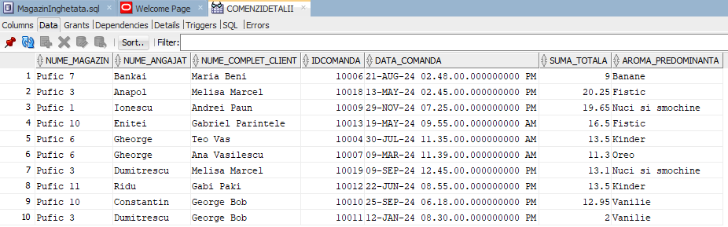

## Cereri SQL

### Exercițiul 12

Clienți ale căror comenzi cele mai recente plasate (partea de sincronizare) conțin arome de înghețată furnizate de Lidl sau Chocolate Factory. Afișez și care sunt aromele si prețul lor.

--a)

SELECT c.IDClient, c.Nume || ' ' || c.Prenume AS Nume_Complet, v.DataVanzare, a.NumeAroma, a.Pret

FROM Vanzari v

JOIN Clienti c ON (c.IDClient = v.IDClient)

JOIN Comenzi co ON (v.IDComanda = co.IDComanda)

JOIN AdaugaAroma aa ON (co.IDComanda = aa.IDComanda)

JOIN Arome a ON (aa.IDAroma = a.IDAroma)

WHERE v.IDComanda IN (SELECT v1.IDComanda

FROM Vanzari v1

WHERE v1.IDClient = c.IDClient

AND v1.DataVanzare = (SELECT MAX(v2.DataVanzare)

FROM Vanzari v2

WHERE v1.IDClient = v2.IDClient))

AND a.IDAroma IN (SELECT a1.IDAroma

FROM Arome a1

JOIN Furnizori f ON (a1.IDFurnizor = f.IDFurnizor)

WHERE a1.IDAroma = a.IDAroma

AND (LOWER(f.NumeFurnizor) LIKE 'lidl' OR LOWER(f.NumeFurnizor) LIKE 'chocolate factory'));

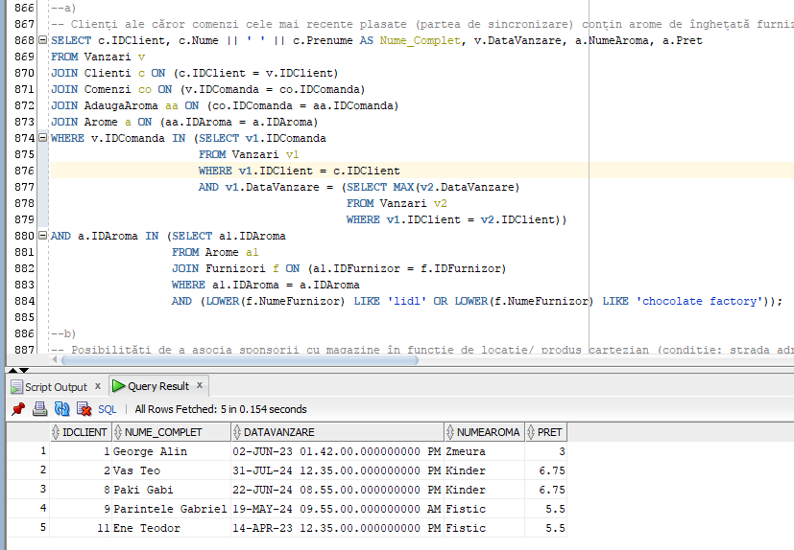

Posibilități de a asocia sponsorii cu magazine în funcție de locație/ produs cartezian (condiție: strada adresei e de tip bulevard și adresa unui magazin este aceeași cu cea a unui sponsor d.p.d.v. al denumirii, fără a lua în considerare numărul străzii, folosind regexp). Afișez și ce ar oferi sponsorul (sumă) în schimbul participării la n evenimente.

--b)

SELECT

adr_m.IDMagazin,

adr_m.Strada AS Strada_Magazin,

adr_s.IDSponsor,

adr_s.Strada AS Strada_Sponsor,

adr_s.Informatii_Sponsor

FROM (

SELECT a.IDAdresa, a.Strada, m.IDMagazin

FROM Adresa a

JOIN Magazine m ON (m.IDAdresa = a.IDAdresa)

) adr_m,

(

SELECT a.IDAdresa, a.Strada, s.IDSponsor,

'Sponsorul ofera ' || s.SumaInvestitie || ' in schimbul a ' || s.NumarEvenimente || ' evenimente' AS Informatii_Sponsor

FROM Adresa a

JOIN Sponsor s ON (s.IDAdresa = a.IDAdresa)

) adr_s

WHERE SUBSTR(adr_m.Strada, 1, 10) = 'Bulevardul'

AND REGEXP_SUBSTR(adr_m.Strada, '^[^0-9]+') = REGEXP_SUBSTR(adr_s.Strada, '^[^0-9]+');

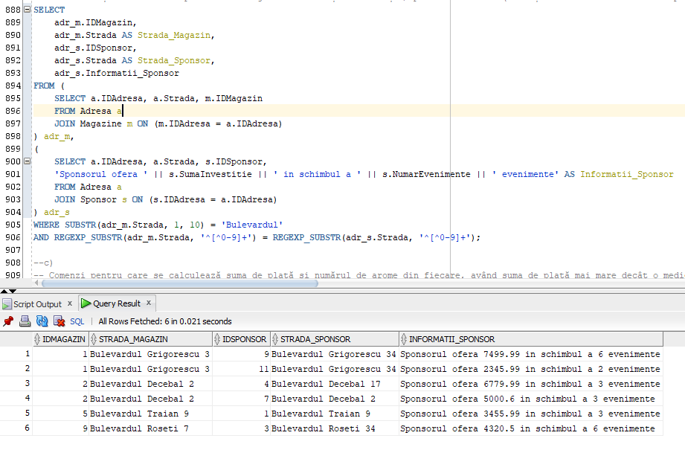

Comenzi pentru care se calculează suma de plată și numărul de arome din fiecare, având suma de plată mai mare decât o medie de sume de plată din toate comenzile.

--c)

SELECT

c.IDComanda,

SUM(aa.Cantitate * a.Pret) AS Suma_Plata,

(

SELECT COUNT(*)

FROM AdaugaAroma aa2

WHERE aa2.IDComanda = c.IDComanda

) AS Tipuri_Inghetate_Comanda

FROM Comenzi c

JOIN AdaugaAroma aa ON (aa.IDComanda = c.IDComanda)

JOIN Arome a ON (a.IDAroma = aa.IDAroma)

GROUP BY c.IDComanda

HAVING SUM(aa.Cantitate * a.Pret) > (

SELECT AVG(SUM(aa2.Cantitate * a2.Pret))

FROM Comenzi c2

JOIN AdaugaAroma aa2 ON (aa2.IDComanda = c2.IDComanda)

JOIN Arome a2 ON (a2.IDAroma = aa2.IDAroma)

GROUP BY c2.IDComanda

);

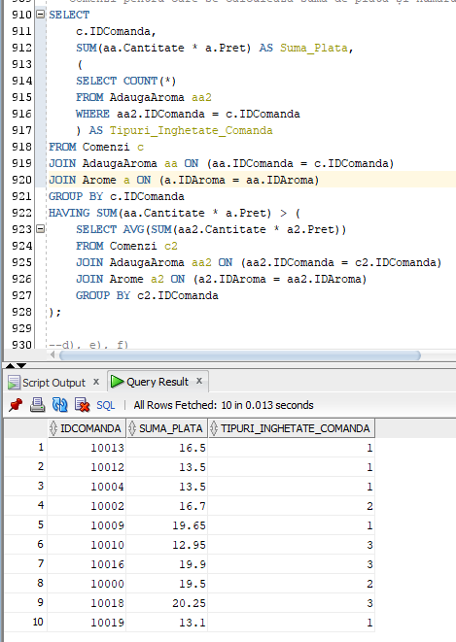

Detalii recenzii care urmăresc criterii: lungime, dată recenzie, când recenzia iese din vigoare (nu mai e luată în considerare de către firmă după 6 luni, fiind veche), cât e intervalul dintre recenzie și ultima comandă plasată.

--d), e), f)

WITH Tabel AS (

SELECT v.IDClient, MAX(c.DataComanda) AS DataUltimaComanda

FROM Vanzari v

JOIN Comenzi c ON (v.IDComanda = c.IDComanda)

GROUP BY v.IDClient

)

SELECT

CASE

WHEN LENGTH(r.Comentariu) > 20 THEN 'Lung'

ELSE 'Scurt'

END AS Lungime_Comentariu,

UPPER(r.IDClient) AS Utilizator_Mare,

SUBSTR(r.Comentariu, 1, 20) AS Comentariu_Scurt,

TO_CHAR(r.DataRecenzie, 'Month') AS Luna_Recenzie,

EXTRACT(YEAR FROM r.DataRecenzie) AS An_Recenzie,

ADD_MONTHS(r.DataRecenzie, 6) AS Iese_Din_Vigoare,

r.DataRecenzie,

t.DataUltimaComanda,

CASE

WHEN t.DataUltimaComanda > r.DataRecenzie THEN 'Clientul nu a mai lasat recenzii de ' || TO_CHAR(FLOOR(MONTHS_BETWEEN(t.DataUltimaComanda, r.DataRecenzie))) || ' luni'

ELSE TO_CHAR(FLOOR(MONTHS_BETWEEN(r.DataRecenzie, t.DataUltimaComanda)))

END AS Distanta_Comanda_Recenzie,

NVL(r.Comentariu, 'Fara Comentariu') AS Status_Comentariu,

DECODE(EXTRACT(YEAR FROM r.DataRecenzie), EXTRACT(YEAR FROM SYSDATE), 'Recenzie Actuala', 'Recenzie Veche') as Actualitate_Recenzie

FROM

Recenzii r

JOIN Tabel t ON (t.IDClient = r.IDClient);

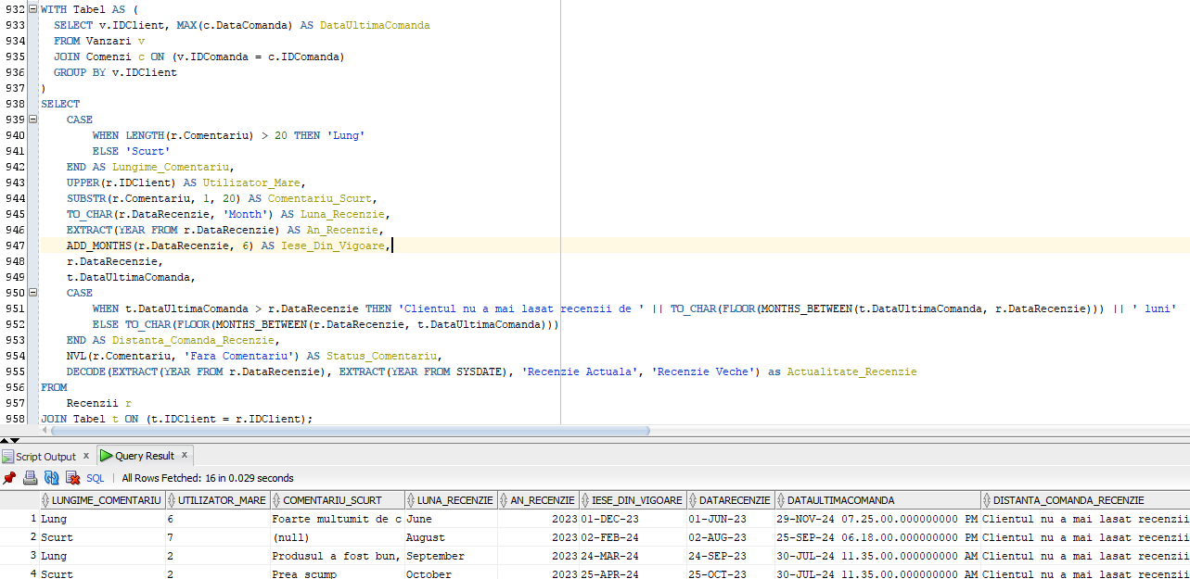

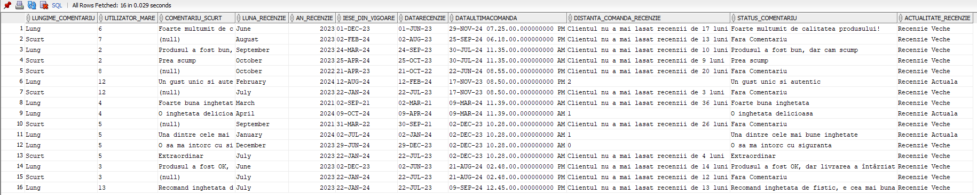

Cantitate vânzări magazin (suma numărului cupe de înghețată din toate comenzile plasate la acel magazin), medie număr de cupe vândute la magazin (suma numărului împărțită la numărul de comenzi de la acel magazin), pragul de vănzări de cupe păer oră (calculat procentual folosing RentabilitateOra, care e înmulțită cu media obținută mai sus), pragul de vânzări de cupe per zi (se înmulțește ce avem înainte cu numărul de ore pe zi în care magazinul e deschis).

--f)

WITH Tabel AS(

SELECT

v.IDComanda,

m.IDMagazin,

SUM(aa.Cantitate) as Numar_Cupe_Inghetata,

o.OraInchidere - o.OraDeschidere AS Interval_Orar

FROM Vanzari v

JOIN AdaugaAroma aa ON (aa.IDComanda = v.IDComanda)

JOIN Angajati a ON (a.IDAngajat = v.IDAngajat)

JOIN Magazine m ON (m.IDMagazin = a.IDMagazin)

JOIN OrarMagazine o ON (o.IDOrar = m.IDOrar)

GROUP BY v.IDComanda, a.Nume, a.Prenume, m.NumeMagazin, m.IDMagazin, o.OraDeschidere, o.OraInchidere

)

SELECT

m.NumeMagazin,

SUM(t.Numar_Cupe_Inghetata) AS Cantitate_Vanduta_Magazin,

ROUND(AVG(t.Numar_Cupe_Inghetata), 2) AS Medie_Cupe_Inghetata_Comanda_Magazin,

ROUND(m.RentabilitateOra * AVG(t.Numar_Cupe_Inghetata) / 100, 2) AS Prag_Superior_Ora,

ROUND(EXTRACT(HOUR FROM t.Interval_Orar) * m.RentabilitateOra * AVG(t.Numar_Cupe_Inghetata) / 100, 2) AS Prag_Superior_Zi

FROM Magazine m

JOIN Tabel t ON (t.IDMagazin = m.IDMagazin)

GROUP BY m.IDMagazin, m.NumeMagazin, m.RentabilitateOra, t.Interval_Orar

ORDER BY m.IDMagazin;

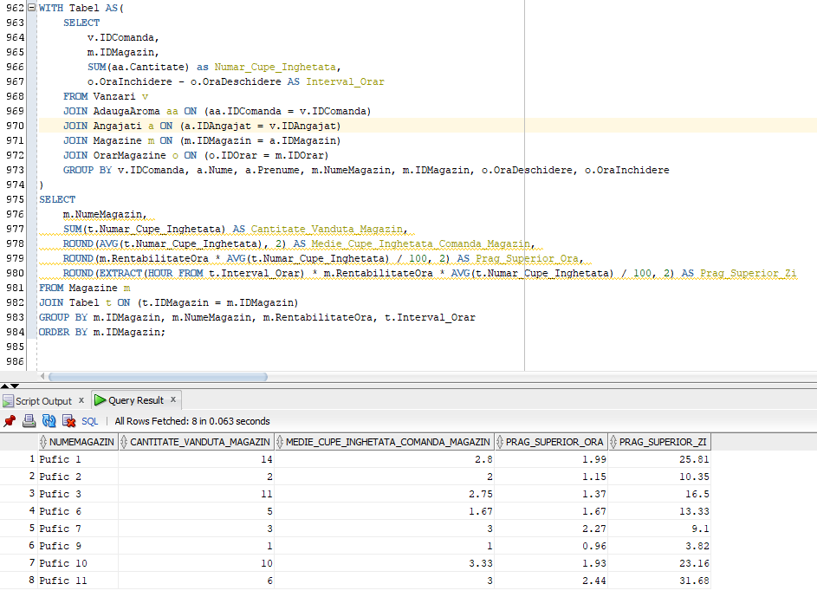

## Operații de actualizare și suprimare a datelor utilizând subcereri

### Exercițiul 13

Toate recenziile cu un rating sub 3 vor fi setate la 3 pentru a ridica media ratingului firmei.

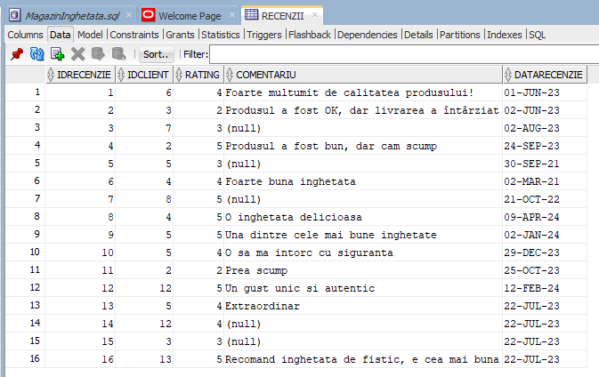

UPDATE Recenzii

SET Rating = 3

WHERE IDRecenzie IN (

SELECT IDRecenzie

FROM Recenzii

WHERE Rating < 3

);



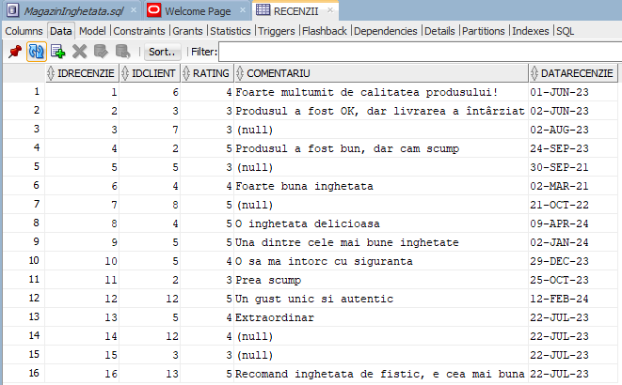

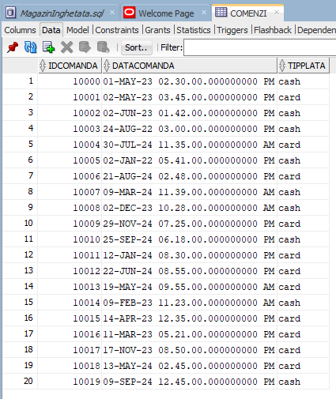

E modificată data comenzilor care sunt procesate și plătite (stadiul de vânzare) după orice interval după data în care a fost plasată comanda.

UPDATE Comenzi

SET DataComanda = '01-JAN-2020'

WHERE IDComanda IN (SELECT c.IDComanda

FROM Vanzari v

JOIN Comenzi c ON(c.IDComanda = v.IDComanda)

WHERE v.DataVanzare > c.DataComanda);



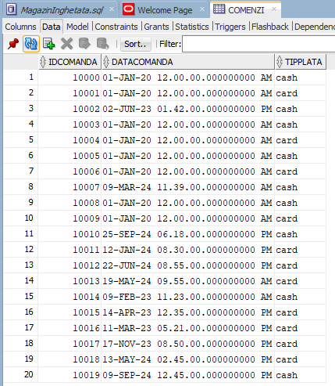

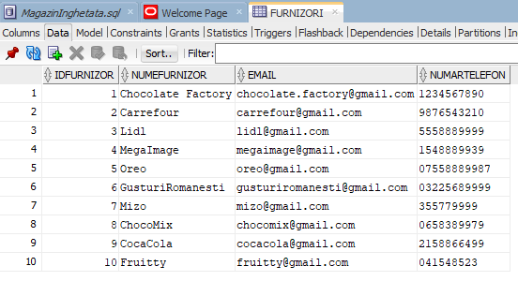

Sunt șterși furnizorii care aduc arome de înghețată care au suma cantităților la toate comenzile plasate mai mică decât 5 (în total nu s-au vândut nici măcar 5 înghețate din aroma respectivă).

DELETE FROM Furnizori

WHERE IDFurnizor IN (SELECT f.IDFurnizor

FROM Furnizori f

JOIN Arome a ON(a.IDFurnizor = f.IDFurnizor)

JOIN AdaugaAroma aa ON(aa.IDAroma = a.IDAroma)

GROUP BY f.IDFurnizor

HAVING SUM(aa.Cantitate) < 5);



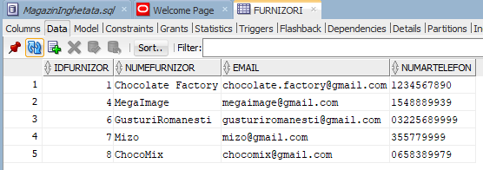

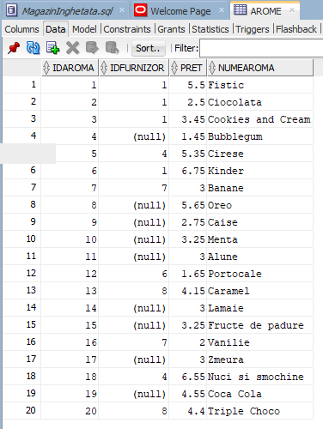

# Diagrama Entitate Relație

SPONSOR

IDSponsor #

Nume

Email

NumarTelefon

SumaInvestitie

NumarEvenimente

MAGAZINE

IDMagazin #

NumeMagazin

RentabilitateOra

1(0)

1

are

1

are

detine

DataVanzare

AdaugaAroma

Cantitate

M(1)

sponsorizeaza

ORARMAGAZINE

IDOrar #

OraDeschidere

OraInchidere

ANGAJATI

IDAngajat #

Nume

Prenume

DataAngajare

Salariu

1

M(0)

depune

RECENZII

IDRecenzie #

Rating

Comentariu

DataRecenzie

1(0)

M(1)

1

1

M(1)

lucreaza

Vanzari

1

M(1)

aprovizioneaza

FURNIZORI

IDFurnizor #

NumeFurnizor

Email

NumarTelefon

CLIENTI

IDClient #

Prenume

Nume

Email

NumarTelefon

AROME

IDAroma #

Pret

NumeAroma

ADRESA

IDAdresa #

Oras

Strada

1(0)

M(1)

M(0)

M(0)

M(0)

M(0)

COMENZI

IDComanda #

DataComanda

TipPlata

# Diagrama Conceptuală

ADAUGAAROMA

IDComanda #

IDAroma #

Cantitate

X

X

X

X

depune

RECENZII

IDRecenzie #

Rating

Comentariu

DataRecenzie

detine

lucreaza

aprovizioneaza

FURNIZORI

IDFurnizor #

NumeFurnizor

Email

NumarTelefon

CLIENTI

IDClient #

Prenume

Nume

Email

NumarTelefon

AROME

IDAroma #

Pret

NumeAroma

ADRESA

IDAdresa #

Oras

Strada

COMENZI

IDComanda #

DataComanda

TipPlata

X

VANZARI

IDClient #

IDAngajat #

IDComanda #

DataVanzare

X

X

ANGAJATI

IDAngajat #

Nume

Prenume

DataAngajare

Salariu

are

are

X

MAGAZINE

IDMagazin #

NumeMagazin

RentabilitateOra

X

ORARMAGAZINE

IDOrar #

OraDeschidere

OraInchidere

SPONSOR

IDSponsor #

Nume

Email

NumarTelefon

SumaInvestitie

NumarEvenimente

sponsorizeaza

X

X

X

# Scheme relaționale

* MAGAZINE (IDMagazin #, NumeMagazin, RentabilitateOra, IDAdresa, IDOrar, IDSponsor)
* ORARMAGAZINE (IDOrar #, OraDeschidere, OraInchidere)
* SPONSOR (IDSponsor #, Nume, Email, NumarTelefon, SumaInvestitie, NumarEvenimente, IDAdresa)
* ADRESA (IDAdresa #, Oras, Strada)
* ANGAJATI (IDAngajat #, Nume, Prenume, DataAngajare, Salariu, IDMagazin)
* CLIENTI (IDClient #, Prenume, Nume, Email, NumarTelefon)
* RECENZII (IDRecenzie #, Rating, Comentariu, DataRecenzie, IDClient)
* COMENZI (IDComanda #, DataComanda, TipPlata)
* AROME (IDAroma #, Pret, NumeAroma, IDFurnizor)
* FURNIZORI (IDFurnizor #, NumeFurnizor, Email, NumarTelefon)
* ADAUGACOMANDA(IDComanda #, IDAroma #, Cantitate)
* VANZARI(IDClient #, IDAngajat #, IDComanda #, DataVanzare)

# Normalizări

Pentru reducerea redundanțelor datelor și eliminarea caracteristicilor precum anomalii la inserare, actualizare și ștergere folosim normalizări.

FN1:

Presupunem că entitatea Angajati nu ar fi avut o cheie primară unică, ceea ce înseamnă că este posibil să existe doi angajați cu aceleași atribute (Nume, Prenume, DataAngajare, Salariu). Din acest motiv, trebuie creată o nouă cheie primară pentru entitate.

FN2 :

Ca diagrama să fie în FN2, ea se află în FN1 și fiecare atribut care nu este cheie primară este dependent de întreaga cheie primară. Dacă entitatea Comanda ar avea în plus față de atributele definite, atribute de tipul Aroma1, Aroma2, ..., ar însemna că nu toate aceste atribute vor depinde de IDMagazin, deoarece e posibil să existe mai multe comenzi care să aibă aceeași combinație de arome de înghețată, fapt redundant. În plus, nu e recomandat să fie stabilit un număr fix de atribute de tipul acesta, deoarece unele înregistrări din Comanda vor avea mai puține arome față de altele. Pentru a rezolva această problemă, atributele acestea se elimină și apare o nouă entitate Arome și se stabilește o relație de many-to-many raportat la Comanda.

FN3:

Ca o relație să fie în FN3 trebuie să fie în FN2 și ca fiecare atribut ce diferă de o cheie să nu depindă de un alt atribut care la rândul lui nu este cheie. Toate atributele care nu sunt chei primare nu numai că sunt dependente de cheia primară, ci și independente unele de altele, eliminând astfel dependența tranzitivă.

Inițial, entitățile Magazine și Sponsor conțineau toate informațiile legate de adresă, ceea ce însemna că acestea conțineau atribute repetitive, în sensul că atributele Oras și Strada nu ar depinde direct nicin de IdMagazin și nici de IDSponsor. Din acest motiv, am creat o nouă entitate Adresa, care să rețină toate aceste informații, iar entitățile Magazine și Sponsor vor conține doar id-ul către entitatea Adresa, eliminând aparții care ar putea să se repete.